Thuyền trưởng người Trung Quốc không nhận tội trong vụ hư hại cáp ngầm ở biển Baltic
Reuters
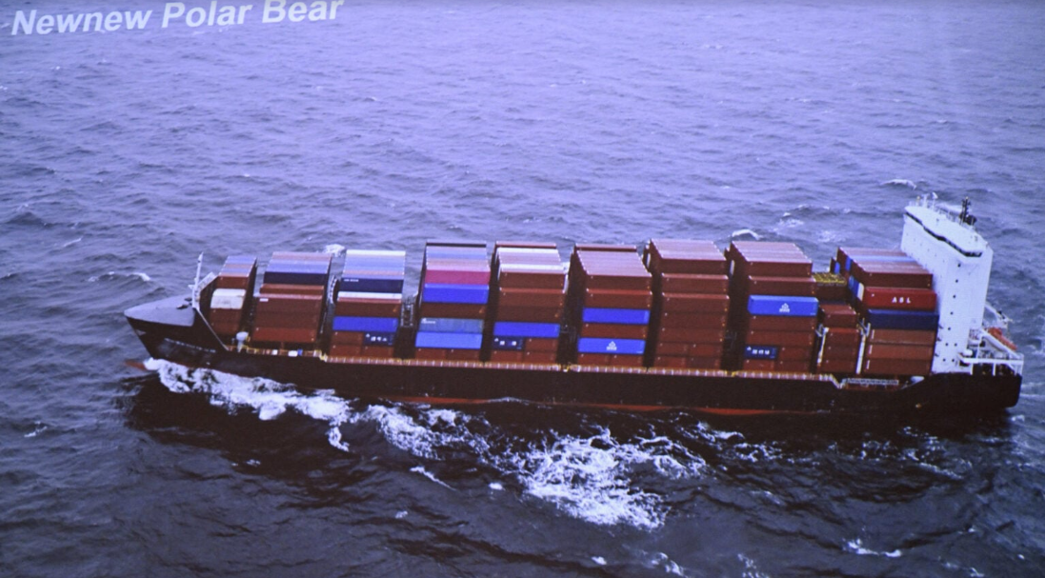
HỒNG KÔNG, ngày 11 tháng 2 (Reuters) – Thuyền trưởng người Trung Quốc của một tàu hàng đăng ký tại Hồng Kông đã tuyên bố không nhận tội vào thứ Tư (11/2) đối với cáo buộc phá hoại tài sản, sau những cáo buộc rằng con tàu của ông đã làm hư hại các tuyến cáp ngầm dưới biển Baltic.
Wan Wenguo, 44 tuổi, thuyền trưởng tàu container NewNew Polar Bear, bị cáo buộc đã làm hư hại một đường ống dẫn khí tự nhiên dưới biển và các tuyến cáp viễn thông ngầm giữa Phần Lan và Estonia vào tháng 10 năm 2023, theo bản cáo trạng tại Hồng Kông do Reuters có được.
Bản cáo trạng cho biết Wan đã hành động “liều lĩnh” và “không có lý do hợp pháp, gây hư hại tài sản của người khác”.
Các nhà điều tra Phần Lan cho biết tàu container này đã kéo rê neo, làm đứt đường ống khí Balticconnector. Cảnh sát Phần Lan sau đó đã trục vớt một chiếc neo bị gãy từ đáy biển ở gần đường ống, và các kiểm tra kỹ thuật cho thấy chiếc neo này thuộc về con tàu container đang bị thiếu một neo.
Luật sư của Wan, Jerry Chung, trước đó cho biết sẽ có 18 nhân chứng của bên công tố ra làm chứng trong vụ án, bao gồm một cáo buộc hình sự về phá hoại tài sản, cùng hai cáo buộc không bảo đảm tàu tuân thủ các quy định về an toàn theo Công ước Quốc tế về An toàn Sinh mạng trên Biển (SOLAS).
Wan cũng không nhận tội đối với hai cáo buộc này. Phiên điều trần tiếp theo dự kiến diễn ra vào ngày 5 tháng 5.
Theo Chung, các nhân chứng bao gồm thuyền viên, quan chức Hồng Kông và các chuyên gia hàng hải.
Khu vực biển Baltic đã được đặt trong tình trạng cảnh giác cao trước nguy cơ bị phá hoại sau hàng loạt sự cố liên quan đến cáp điện, đường ống khí và các tuyến viễn thông kể từ khi cuộc chiến Nga - Ukraine năm 2022. NATO đã tăng cường hiện diện quân sự bằng tàu hộ vệ, máy bay và thiết bị không người lái hải quân.
Khi được hỏi về khả năng Nga liên quan đến vụ việc, một luật sư công tố cho biết với báo chí rằng cho đến nay tại tòa chưa có dấu hiệu nào cho thấy có cáo buộc như vậy.
Tuy nhiên, các cơ quan chức năng Bắc Âu và Baltic vẫn gặp khó khăn trong việc chứng minh yếu tố cố ý và kết tội bất kỳ ai, bao gồm cả Wan, liên quan đến các sự cố này.
“Chúng tôi chưa nhận được phản hồi đối với yêu cầu hỗ trợ pháp lý mà Phần Lan đã gửi tới Hồng Kông,” công tố viên nhà nước Phần Lan Ari-Pekka Koivisto nói với Reuters qua email. “Theo hiểu biết của tôi, yêu cầu hỗ trợ pháp lý của Estonia cũng chưa được trả lời.”
Tàu NewNew Polar Bear trước đó đã làm đứt ba tuyến cáp viễn thông: một tuyến của Nga nối St Petersburg với vùng lãnh thổ Kaliningrad ở Baltic; và hai tuyến khác nối Estonia với Phần Lan và Thụy Điển trong các ngày 7–8 tháng 10 năm 2023, trước khi va vào đường ống khí đốt trên hành trình đến một cảng gần St Petersburg, Nga.
Cảnh sát Estonia đã điều tra thiệt hại đối với các tuyến cáp viễn thông của nước này, trong khi chủ sở hữu tuyến cáp của Nga là công ty nhà nước Rostelecom cho biết sẽ không yêu cầu bồi thường.
Ngay từ đầu, Bộ Ngoại giao Trung Quốc đã cam kết với cả Phần Lan và Estonia sẽ hỗ trợ điều tra, đồng thời kêu gọi tiến hành một cuộc điều tra khách quan và công bằng.
Ian Chan, luật sư công tố thuộc Cục Hàng hải Hồng Kông — cơ quan quản lý ngành vận tải biển và sổ đăng ký tàu của đặc khu — cho biết với báo chí rằng ông chưa liên hệ với các cơ quan chức năng Phần Lan hay Estonia về vụ việc.
Tuy nhiên, ông lưu ý rằng con tàu của Wan khi di chuyển từ Nga sang Trung Quốc đã bị thiếu một neo, và đã không báo cáo hằng ngày cho công ty vận tải của mình theo quy định hàng hải.
---------------------------------------

